**Муниципальное Бюджетное Дошкольное Образовательное Учреждение**

**«Хоринский детский сад «Тополёк»**

**671410, Республика Бурятия, Хоринский район, с.Хоринск, ул. Театральная 5**

**ИНН 0321002962, ОГРН 1020300873834**

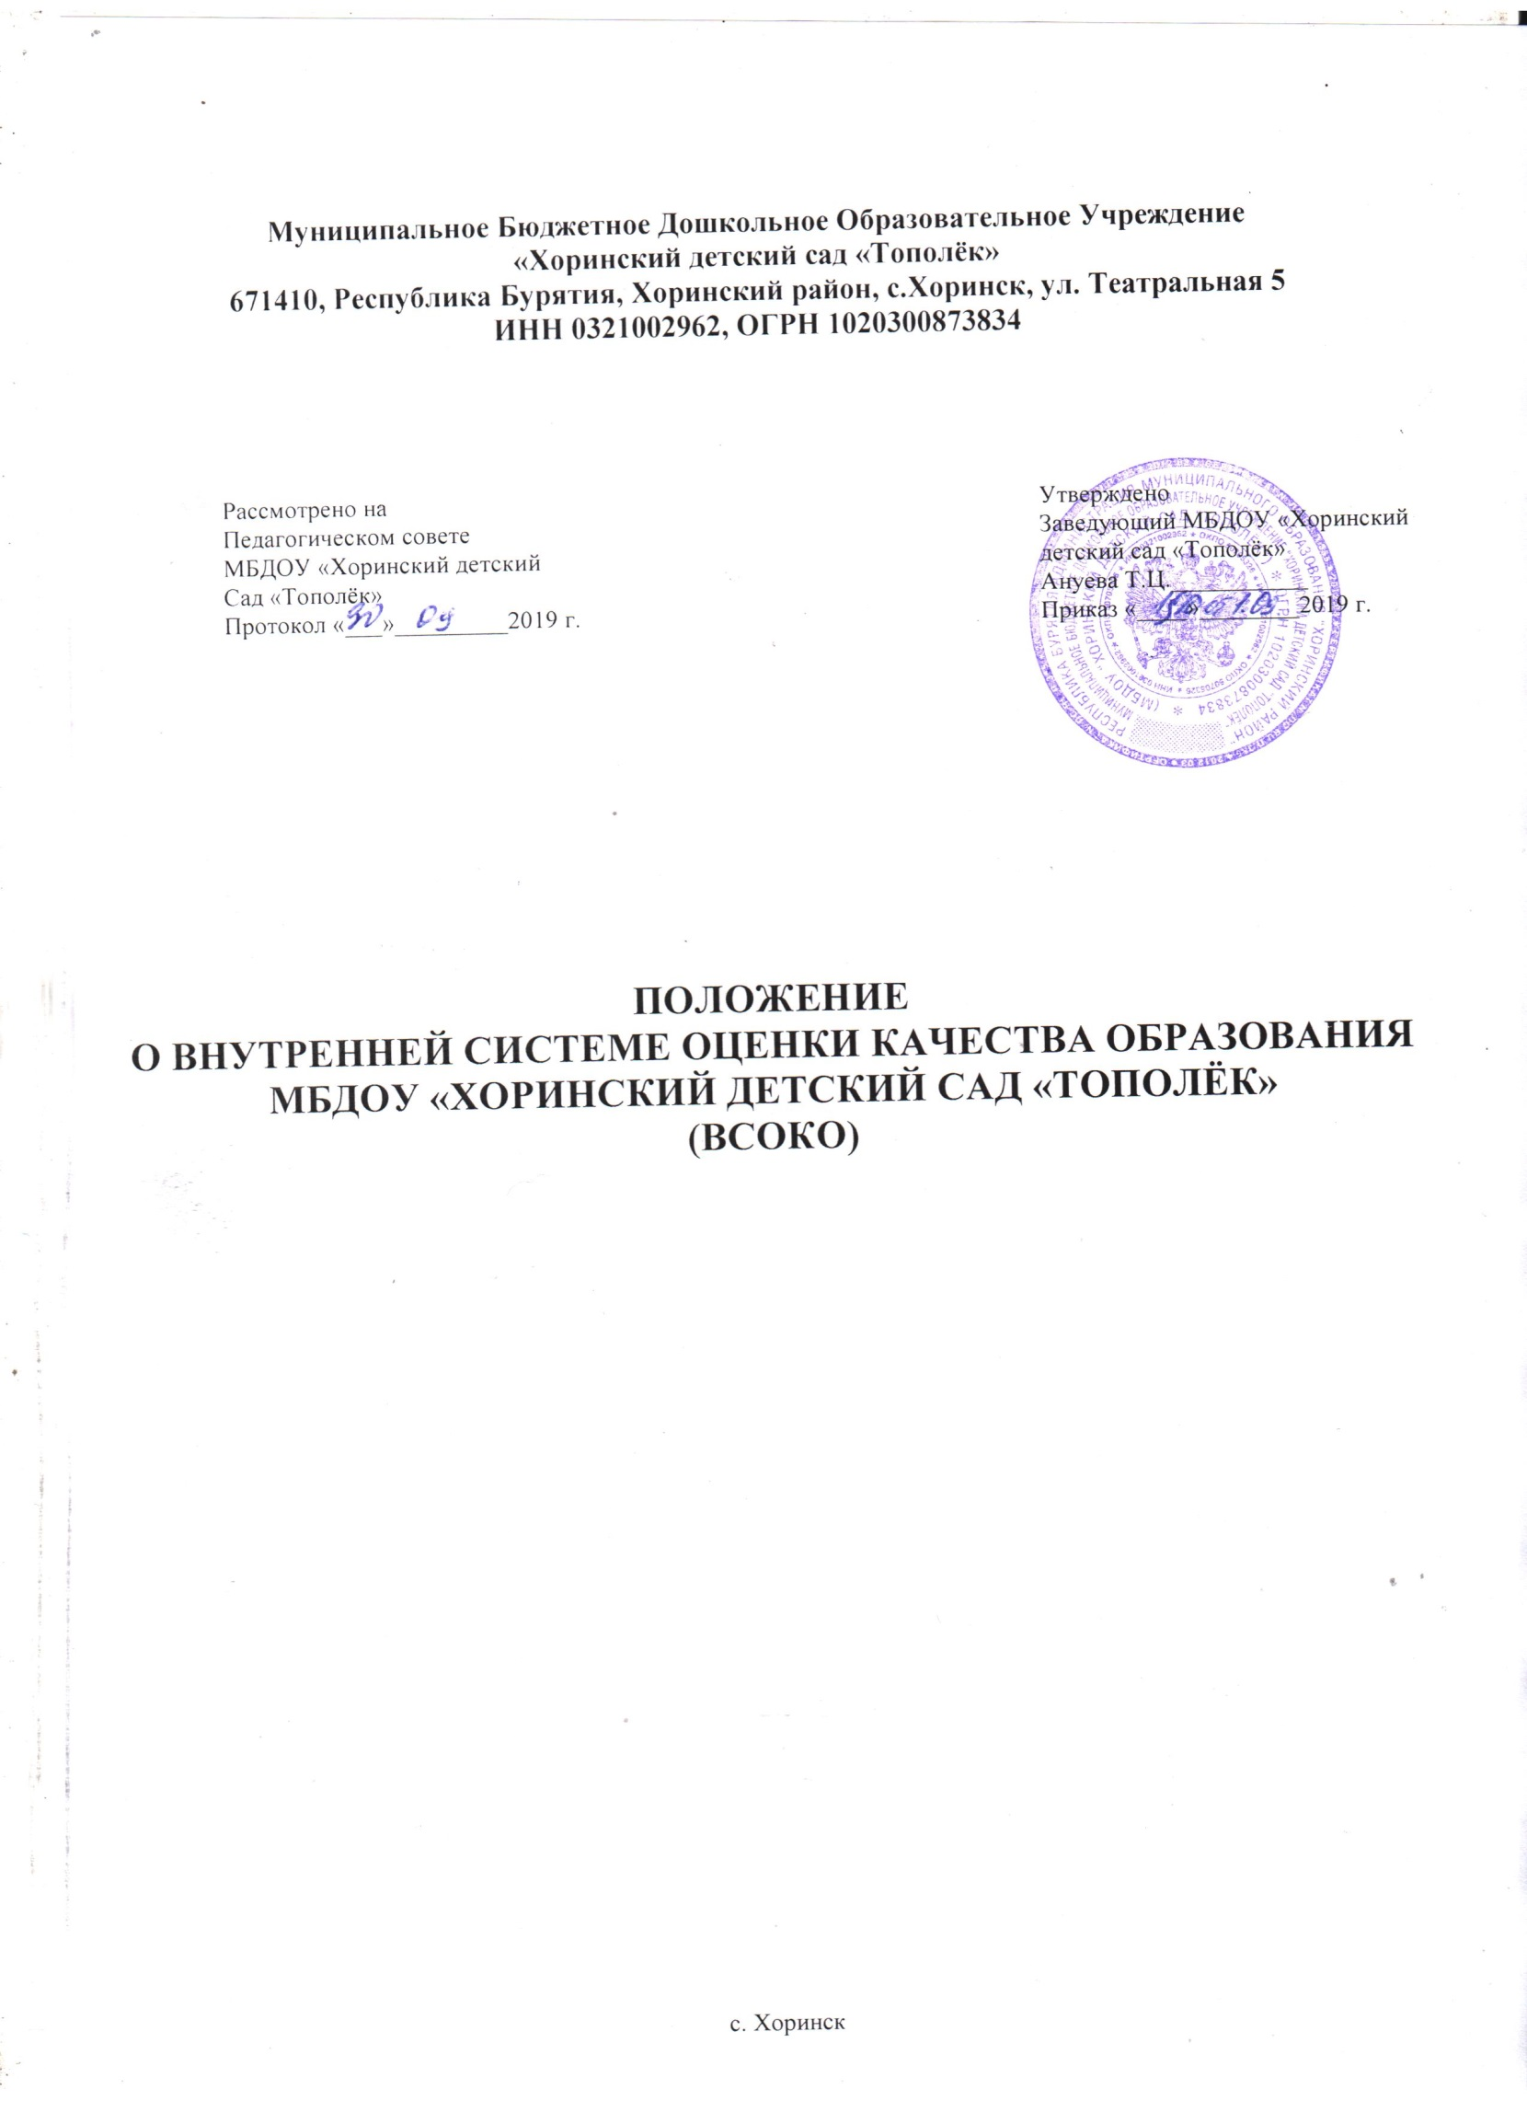

1.1. Настоящее Положение разработано для Муниципального бюджетного дошкольного образовательного учреждения «Хоринский детский сад «Тополёк» (далее ДОУ) в соответствии с:

* Федеральным Законом Российской Федерации «Об образовании в Российской Федерации» от 29.12.2012г № 273 ФЗ;

-Приказом Министерства образования и науки Российской Федерации от 17.10.2013 г. № 1155 «Об утверждении федерального государственного образовательного стандарта дошкольного образования»;

* Приказом Министерства образования и науки Российской Федерации от

14.06. 2013 г. №462 «Об утверждении порядка проведения самообследования образовательной организацией»;

-Постановлением Правительства Российской Федерации от 05.08.2013 г.

№662 «Об осуществлении мониторинга системы образования»;

* Приказом Министерства образования и науки Российской Федерации от

05.12. 2014 г. № 1547 «Об утверждении показателей, характеризующих общие критерии оценки качества образовательной деятельности организаций, осуществляющих образовательную деятельность;

* Уставом ДОУ.

Внутренняя система оценки качества образования (далее ВСОКО) в ДОУ - деятельность по информационному обеспечению управления ДОУ, основанная на систематическом анализе качества реализации образовательного процесса, его ресурсного обеспечения и его результатов.

* 1. Настоящее Положение о ВСОКО МБДОУ «Хоринский детский сад «Тополёк» (далее – Положение) определяет цели, задачи, принципы системы оценки качества образования в дошкольном учреждении, ее организационную и функциональную структуру, реализацию (содержание процедур контроля и экспертной оценки качества образования), а также, общественное участие в оценке и контроле качества образования.
  2. ВСОКО проводится не реже 1 раза в год, по окончании учебного года.
  3. Экспертная группа для проведения ВСОКО создается на основании приказа заведующего в количестве 2-3 человек.
  4. В настоящем Положении используются следующие термины:

*Качество образования* – комплексная характеристика образования, выражающая степень его соответствия ФГОС ДО и потребностям заказчика, в том числе степень достижения обучающимися планируемых результатов освоения образовательной программы (далее – ОП ДО).

*Качество условий –* выполнение санитарно-гигиенических норм организации образовательного процесса; организация питания в дошкольном учреждении; реализация мер по обеспечению безопасности воспитанников в организации образовательного процесса.

*Федеральный государственный образовательный стандарт*

дошкольного образования представляет собой совокупность обязательных

требований к дошкольному образованию. ФГОС дошкольного образования является ориентиром для независимой оценки качества дошкольного образования.

*Критерий –* признак, на основании которого производится оценка, классификация оцениваемого объекта.

*Мониторинг* в системе образования – комплексное аналитическое отслеживание процессов, определяющих количественно – качественные изменения качества образования, результатом которого является установление степени соответствия измеряемых образовательных результатов, условий их достижения и обеспечение требований к качеству образования, а также личностным ожиданиям участников образовательного процесса.

* 1. В качестве источников данных для оценки качества образования используются:
* образовательная статистика;
* мониторинговые исследования;
* социологические опросы;
* отчеты педагогов и воспитателей дошкольного учреждения;
* посещение НОД, мероприятий, организуемых педагогами дошкольного учреждения.
  1. Положение распространяется на всех сотрудников ДОУ, осуществляющих профессиональную деятельность в соответствии с трудовыми договорами, в том числе на сотрудников, работающих по совместительству.
  2. Срок действия данного положения не ограничен. Положение действует до принятия нового.

# Основные цели, задачи, функции и принципы системы оценки качества образования

* 1. Целью системы оценки качества образования является установление соответствия качества дошкольного образования в МБДОУ «Хоринский детский сад «Тополёк»**.**
  2. Задачи внутренней системы оценки качества образования:
* получение объективной информации о функционировании и развитии учреждения;
* предоставление участникам образовательного процесса достоверной информации о качестве образования;
* принятие обоснованных и своевременных управленческих решений по совершенствованию образовательной деятельности в ДОУ;
* прогноз развития образовательной системы ДОУ.
  1. Основными принципами системы оценки качества образования ДОУ являются:
* принцип объективности, достоверности, полноты и системности информации о качестве образования;
* принцип доступности информации о состоянии и качестве образования для различных групп потребителей;
* принцип оптимальности использования источников первичных данных для определения показателей качества и эффективности образования (с учетом возможности их многократного использования);
* принцип соблюдения морально-этических норм при проведении процедур оценки качества образования в дошкольном учреждении.

# Организационная и функциональная структура системы оценки качества образования

* + - 1. Организационная структура ДОУ, занимающаяся оценкой качества образования и интерпретацией полученных результатов, включает в себя: администрацию дошкольного учреждения, педагогический совет, временные структуры (творческие группы педагогов, комиссии и др.).
      2. Администрация дошкольного учреждения:
* формирует блок локальных актов, регулирующих функционирование СОКО дошкольного учреждения и приложений к ним, утверждает их приказом заведующего и контролирует их исполнение;
* разрабатывает мероприятия и готовит предложения, направленные на совершенствование системы оценки качества образования в дошкольном учреждении, участвует в этих мероприятиях;
* обеспечивает на основе образовательной программы проведение в дошкольном учреждении контрольно-оценочных процедур, мониторинговых, социологических и статистических исследований по вопросам качества образования;
* организует систему мониторинга качества образования в дошкольном учреждении, осуществляет сбор, обработку, хранение и представление информации о состоянии и динамике развития; анализирует результаты оценки качества образования на уровне дошкольного учреждения;
* обеспечивает условия для подготовки педагогов дошкольного учреждения и общественных экспертов к осуществлению контрольно- оценочных процедур;
* обеспечивает предоставление информации о качестве образования на различные уровни системы оценки качества образования; формирует информационно – аналитические материалы по результатам оценки качества образования;
* принимает управленческие решения по развитию качества образования на основе анализа результатов, полученных в процессе реализации СОКО;
  + - 1. Служба (группа) мониторинга:
* разрабатывает методики оценки качества образования; участвует в разработке системы показателей, характеризующих состояние и динамику развития дошкольного учреждения;
* участвует в разработке критериев оценки результативности профессиональной деятельности педагогов дошкольного учреждения;
* проводит экспертизу организации, содержания и результатов мониторинга уровня развития воспитанников и формируют предложения по их совершенствованию;
* готовит предложения для администрации по выработке управленческих решений по результатам оценки качества образования на уровне дошкольного учреждения.

# Реализация внутреннего мониторинга качества образования

* + - 1. Учреждение самостоятельно определяет процедуру ВСОКО в рамках нормативно-правовых документов.
      2. Администрация ДОУ организует педагогический коллектив для ВСОКО и созданных условий
      3. Приказом заведующего назначается группа мониторинга из числа участников образовательных отношений.
      4. Процесс ВСОКО состоит из следующих этапов:

1. нормативно-установочный
   * определение основных показателей, инструментария;
   * определение ответственных лиц;
   * подготовка приказа о сроках проведения.
2. информационно-диагностический
   * сбор информации
3. аналитический
   * анализ полученных результатов;
   * сопоставление результатов с нормативными показателями;
   * установление причин отклонения, оценка рисков.
4. итогово-прогностический
   * предъявление полученных результатов на уровень педагогического коллектива;
   * разработка дальнейшей стратегии работы ДОУ.
     + 1. Предоставление данных для группы мониторинга:
   * результаты педагогической диагностики;
   * анкетирование родителей;
   * аналитические материалы (анализ годового плана, анализ контрольной деятельности);
   * отчет по самообследованию;
   * форма 85-К;
   * по запросу.
     + 1. По итогам анализа полученных данных ВСОКО готовятся соответствующие документы (отчеты, справки, доклады), которые доводятся до сведения педагогического коллектива, учредителя, родителей. Результаты ВСОКО являются основанием для принятия административных решений на уровне ДОУ.
       2. Объектом ВСОКО являются:
          1. Качество условий осуществления образовательной деятельности ДОУ, которые включают в себя:
   * психолого-педагогические условия;
   * условия предметно-пространственной развивающей среды;
   * информационно-методические условия;
   * кадровые условия;
   * материально-технические условия.
     + - 1. Качество процессов деятельности ДОУ, которые включают в себя:
   * административные процессы;
   * аттестационные процессы;
   * образовательную деятельность;
   * процессы взаимодействия с социальными партнерами.

4.7.3 Результативность деятельности ДОУ, которая включает в себя:

* + участие воспитанников в конкурсах и фестивалях, выставках, соревнованиях и других массовых мероприятиях;
  + участие педагогов в конкурсах и фестивалях, выставках, конференциях, семинарах;
  + укрепление и сохранение здоровья воспитанников;
  + результаты педагогической диагностики;
  + удовлетворенность родителей.

# Заключительные положения

* + - 1. Данные, полученные в ходе оценочных процедур, организуемых и проводимых ДОУ, используется для выработки оперативных решений и являются основой управления качеством образования в ДОУ.
      2. Потребителями результатов деятельности ВСОКО являются субъекты, заинтересованные в использовании ВСОКО, как источника объективной и достоверной информации о качестве образовательных услуг, предоставляемых в ДОУ